12. 클라우드 컴퓨팅

1. 필요한 이론

* 클라우드 컴퓨팅(Cloud Computing)이라는 용어가 나온 지 3 년 정도 되었다. 현재 클라우드 컴퓨팅에 관한 자료는 IT 전 문 잡지나 웹사이트 등에서 쉽게 찾을 수 있을 만큼 우리 주 변에서 흔하게 접할 수 있다. 하지만 클라우드 컴퓨팅은 아직 까지도 정의하기 가장 어려운 IT 용어 중 하나이고 IT 전문 가 10명에게 물어도 10가지 다른 정의가 나온다. 그 이유는 클라우드 컴퓨팅이 너무 많은 개념을 포함하고 있기 때문이 다. 개발자, 시스템 관리자, 하드웨어 제공업체, 보안 업체, 기 업의 정보관리 책임자, 클라우드 컴퓨팅 서비스를 제공하는 업체, 솔루션 업체 등 IT 시스템과 관련된 이해당사자들과 연관되어 있으며, 심지어는 이를 사용하는 사용자까지 포함하는 아주 광범위한 개념이기 때문이다. 데이비스(Davies)는 클라우드(Cloud)가 정말 구름 같은 존재라며 무엇이든 될 수 있다 고 한다.2) NIST(The National Institute of Standards and Technology)는 클라우드 컴퓨팅을 다양한 클라이언트 디바이스에서 필요한 시점에 인터넷을 이용해 공유 풀(Pool)에 있는 서버, 스토리지, 애플리케이션, 서비스 등과 같은 IT 리소스에 쉽게 접근할 수 있는 것을 가능하게 하는 모델이라고 한다. 클라우드 스토리지가 접근과 이동이 편리한 만큼 사용자들과 IT(Information Technology) 관리자들은 클라우드 스토리지 서비스의 보안과 사용성에 가장 큰 관심을 가지고 있다. 기업 들이 IT에서 클라우드 서비스로 순조롭게 전향하기 위해 안전 한 사용에 초점을 둔 클라우드 스토리지 인프라스트럭처 (Infrastructure)를 구축하는 방법3), 대량의 데이터를 저장하기에 좋은 프레임워크(Framework)에 대한 연구4), 현존하는 클라우드 스토리지 서비스의 비교분석들이 온라인상에서 활발히 블로그 엔트리(Entry)로 등장하는 것으로 보아 일반 사용자들 이 무료로 접할 수 있는 클라우드 스토리지 서비스의 사용성에 대한 연구가 적시하다고 판단되었다. 2) Kevin Davies, Microsoft's Azure Skies, 2009. p.34. 3) Alex Nelson, George Dinolt, Bret Michael, Man-Tak Shing, "A security and usability perspective of cloud file systems," 6th IEEE International Conference on System of Systems Engineering (SoSE), June 2011. 4) Alberto Miranda, Sascha Effert, Yangwook Kang, Ethan L. Miller, Andre Brinkmann, Toni Cortes, "Reliable and Randomized Data Distribution Strategies for Large Scale Storage Systems," Proceedings of HiPC 2011, December 2011. - 167
* 클라우드 컴퓨팅: 인터넷을 통해 IT 자원을 표준화된 서비스 형태로 제공하고 언제 어디서나 필요한 만큼 사용하고 비용을 지불하는 컴퓨팅 모델.  
  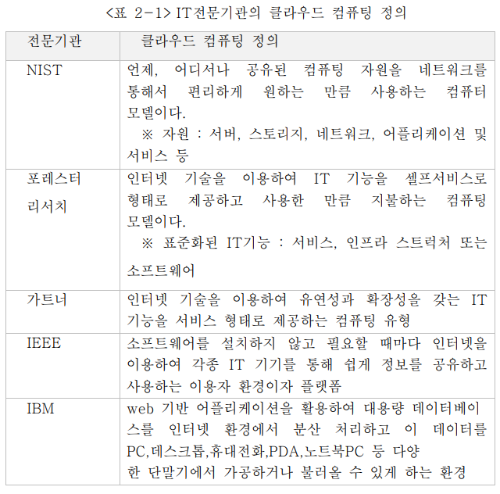  
  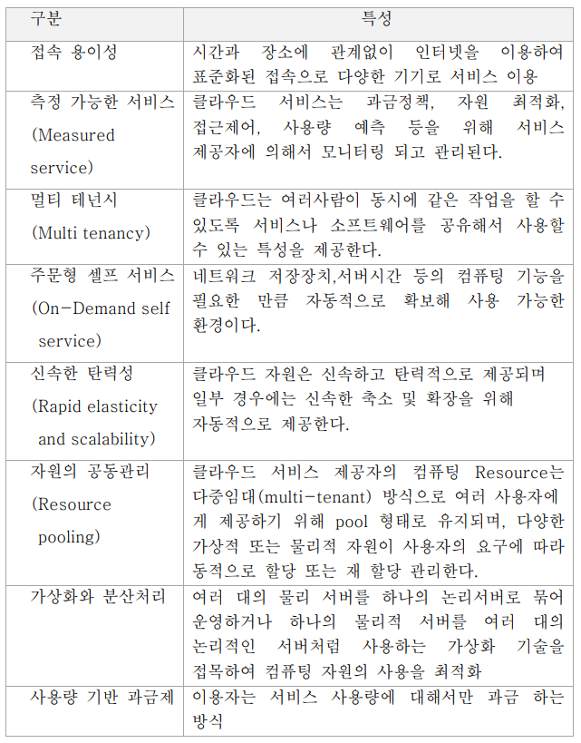
* 클라우드 컴퓨팅의 서비스 유형  
  **SaaS**가 가장 큰 규모, 향후 **IaaS**와 **PaaS** 주도로 예상  
  **SaaS**: 어플을 서비스 대상으로 함. 사용자가 필요한 서비스를 바로 선택해서 시용할 수 있음. 클라우드 서비스 제공자는 인터넷을 통해서 해당 소프트웨어를 제공  
  **PaaS**: 사용자가 소프트웨어를 쉽게 개발할 수 있도록 환경을 제공해주는 서비스. 개발된 프로그램을 업로드하면 서비스를 시작할 수 있는 서비스. 클라우드 서비스 사업자는 PaaS를 통하여 서비스 구성을 위한 호환성 및 구성 컴포넌트를 제공함.  
  **IaaS**: 인프라 자원을 서비스로 제공하는 것. 클라우드를 통해 네트워크, 서버, 스토리지, 가상화를 인터넷을 통해 서비스 형태로 제공하는 서비스. Ex. AWS의 S3 및 EC2  
  **SECaaS**(Security as a Service): SaaS 유형의 하나. IT 환경의 복잡성으로 인한 보안시스템 구성의 한계, 사이버 공격의 고도화 및 다양화로 보안 전문가에 의해 운영되는 보안서비스를 인터넷을 통해 사용량 기반으로 제공하는 서비스 모델.  
  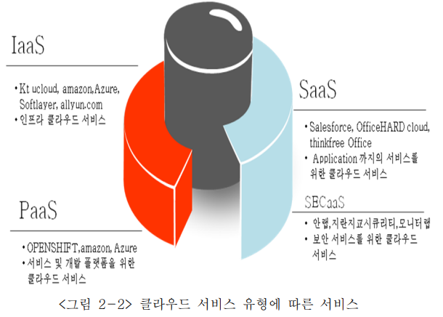
* 클라우드 서비스 유형에 따른 Vendor(공급사)가 관리하는 영역과 사용자가 관리하는 영역  
  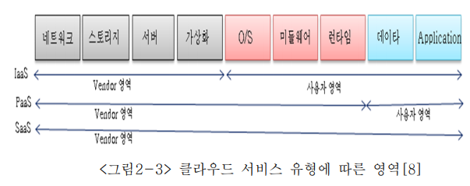
* 자격증

1. GCP; 구글  
   [https://reoim.tistory.com/entry/GCP-%EC%9E%90%EA%B2%A9%EC%A6%9D-%ED%9B%84%EA%B8%B0-Google-Cloud-Certified-Professional-Data-Engineer](https://reoim.tistory.com/entry/GCP-ìê²©ì¦-íê¸°-Google-Cloud-Certified-Professional-Data-Engineer)
2. AWS; 아마존  
   <https://goddaehee.tistory.com/194>
3. AZURE; 마이크로소프트  
   <https://jjakang2.tistory.com/12>

2) 실생활 적용

* 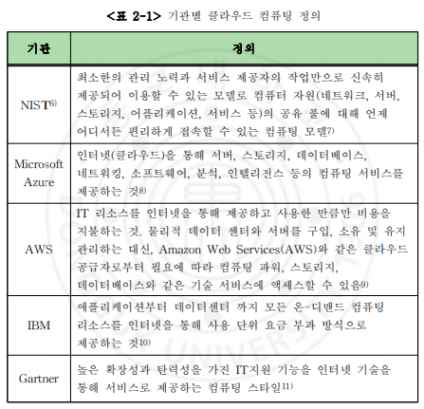
* 구글 GCP
* 아마존 웹 서비스 (AWS; Amazon Web Services)
* 네이버 N드라이브: 클라우드 스토리지 서비스
* 보통 벤더들이 많이 사용함

3) 최신 동향

* 클라우드 서비스 장애물은 개인 정보 및 중요 정보의 유출, 변조 등에 대한 우려
* 국내: 클라우드 발전법을 만들었으나 개인정보보호법 및 정보통신망법으로 상충되었다. 지금은 데이터 3법(200109 기업과 개인이 수집 또는 활용할 수 있는 개인 정보를 확대해 신 산업을 활성화하자는 취지의 법안)이 통과되었음  
  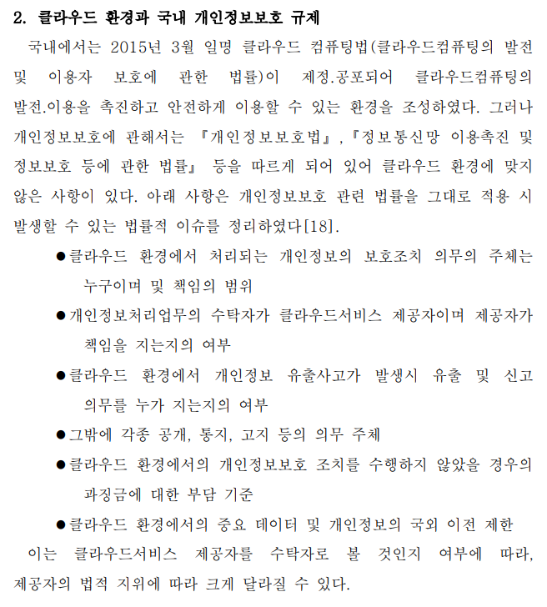
* 전세계 클라우드 시장 규모  
  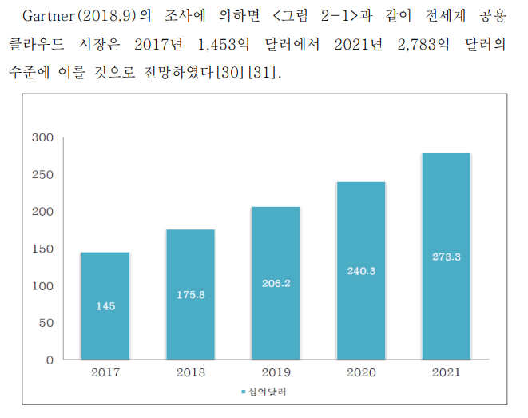

**[참고 논문]**

임선영. "클라우드 환경에서 국내 개인정보보호를 위한 관리체계에 관한 연구." 국내석사학위논문 건국대학교 정보통신대학원, 2020. 서울

홍예슬, 강서연, 김승인. "국내 포털사이트의 클라우드 스토리지 서비스 사용성 평가 연구." 디지털디자인학연구 12.1 (2012): 165-175.

이승연. "클라우드 컴퓨팅 환경에서의 디지털 증거 수집 시 효율성 개선에 관한 연구." 국내석사학위논문 동국대학교 국제정보보호대학원, 2021. 서울